**Khát vọng “Made in Vietnam” và hệ sinh thái LED 4.0**

Báo Vietq.vn

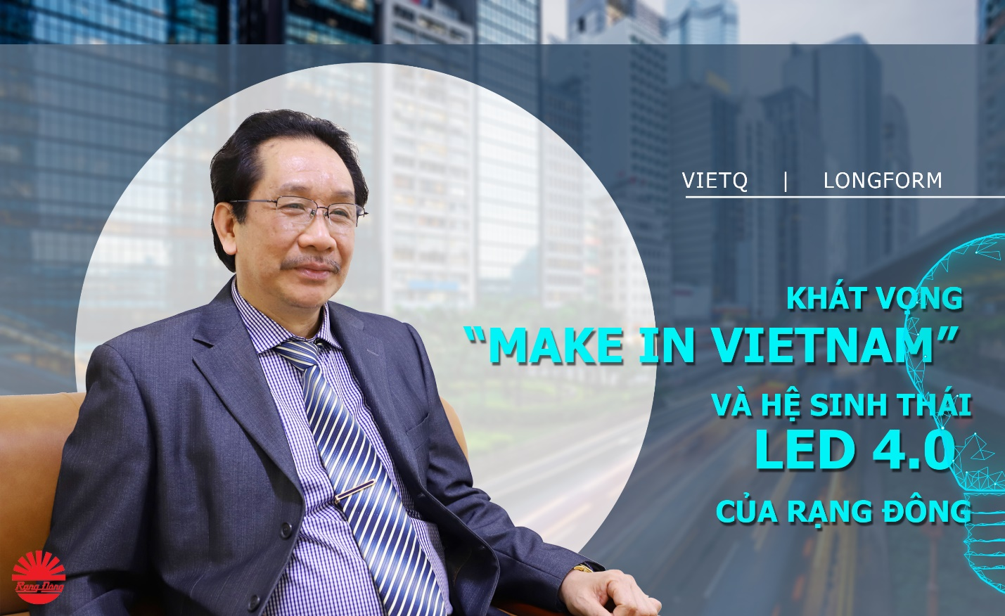

**(VietQ.vn) - "Với khát vọng Make in Vietnam đi cùng Rạng Đông trong 6 thập kỷ, chúng tôi sẽ tiếp tục mang tới cho người Việt những giải pháp tốt nhất đến từ nỗ lực lao động, nghiêm túc trong cải tiến công nghệ và sự tận tụy trong từng chi tiết thành phẩm, góp phần kiến tạo những đô thị thông minh tại Việt Nam".**

Ông Nguyễn Đoàn Kết - Phó Chủ tịch HĐQT, Phó Tổng giám đốc Công ty Rạng Đông cho biết, hệ sinh thái LED 4.0 đánh dấu bước chuyển đổi của Rạng Đông sang tầng công nghệ thứ tư của chiếu sáng. Không đơn thuần cung cấp ánh sáng như công nghệ đèn sợi đốt, đèn huỳnh quang và đèn LED đơn lẻ, giải pháp chiếu sáng thông minh G-S-HCL (Green – Smart Human Centric Lighting) hứa hẹn sẽ thay đổi cục diện ngành công nghiệp chiếu sáng thời gian tới.

***Thưa ông, xây dựng và phát triển các đô thị thông minh đang được xem là giải pháp hoàn hảo giải quyết triệt để các vấn đề của đô thị hóa. Chính phủ đã có Đề án phát triển đô thị thông minh bền vững, Rạng Đông đã nắm bắt cơ hội này như thế nào trong việc phát triển các sản phẩm phục vụ cho đô thị thông minh?***

Vấn đề môi trường và tiết kiệm năng lượng là hai vấn đề lớn đối với các đô thị đang phát triển. Để thực hiện đáp ứng yêu cầu phát triển của đô thị thông minh, Công ty CP Bóng đèn phích nước Rạng Đông đưa ra những sản phẩm, điển hình nhất là Hệ sinh thái LED 4.0. Đây là sản phẩm tích hợp công nghệ đỉnh cao của 3 ngành khoa học - công nghệ vật liệu của ngành Vật lý, công nghệ sinh học và công nghệ thông tin.

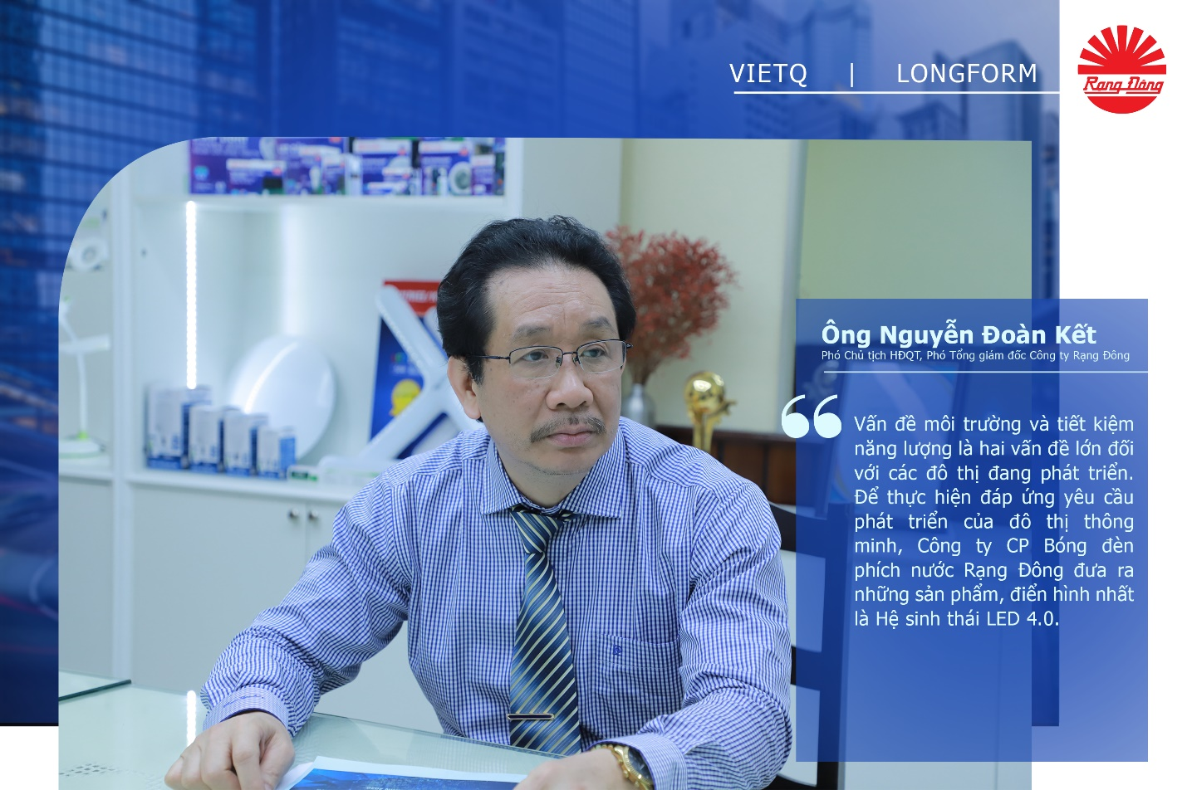

Chúng tôi đã tích hợp 3 công nghệ đó vào sản phẩm của mình nhằm mục đích: Thứ nhất điều khiển hệ thống chiếu sáng xanh – thông minh- vì sức khỏe con người nhằm nâng cao sức khỏe, đời sống hạnh phúc của con người; giải quyết vấn đề về tiết kiệm điện năng và bảo vệ môi trường.

Giải pháp Hệ thống chiếu sáng xanh – thông minh- vì sức khỏe con người được chúng tôi ứng dụng để thực hiện cho các công trình chiếu sáng trong và ngoài nhà và ứng dụng trong các lĩnh vực khác như nông nghiệp công nghệ cao, nông nghiệp chính xác, y tế... chúng tôi thực hiện hệ thống chiếu sáng thông minh trong từng căn hộ, ngôi nhà với biết chúng trở thành ngôi nhà thông minh, chiếu sáng thông minh đường phố - là cấu phần quan trọng của một thành phố thông minh.

***Rạng Đông được biết đến là DN hàng đầu Việt Nam về cung cấp các giải pháp chiếu sáng thông minh. Các giải pháp này được Rạng Đông triển khai ở những lĩnh vực nào?***

Hệ sinh thái LED 4.0 của Rạng Đông được ứng dụng vào căn hộ dân cư, căn phòng công sở, trung tâm tâm thương mại, chiếu sáng đường phố, chiếu sáng học đường, chiếu sáng bệnh viện, chiếu sáng công xưởng, các khu công nghiệp 4.0, chiếu sáng nông nghiệp công nghệ cao, chiếu sáng phục vụ đánh bắt thủy hải sản và phục vụ vật nuôi, cây trồng.

***Giải thưởng Thành phố thông minh Việt Nam 2020 đã vinh danh Rạng Đông ở hạng mục “Giải pháp cho toàn căn nhà/căn hộ thông minh”, xin ông cho biết đôi nét về Giải thưởng mà Rạng Đông vừa đạt được?***

Có thể nói Hệ sinh thái LED 4.0 bao gồm những cấu phần như sau: 5 nhóm sản phẩm chính của Rạng Đông: thiết bị điện tử (Bộ điều khiển trung tâm, APP điều khiển, các công tắc cảnh cảm ứng, remote, hệ thống đèn và sensor…); Hệ thống & giải pháp chiếu sáng xanh – thông minh- vì sức khỏe con người; Hệ thống & giải pháp chiếu sáng cho nông nghiệp công nghệ cao; Sản phẩm LED chất lượng cao tạo ra ánh sáng tương tự ánh sáng tự nhiên phục vụ xuất khẩu cho những nước phát triển; Led thông thường thay thế cho các sản phẩm chiếu sáng truyền thống.

5 nhóm sản phẩm này tích hợp vào nền tảng vạn vật kết nối của Rạng Đông (RAL IoT Platform) và ứng dụng vào các công trình chiếu sáng theo từng mục đích.

Giải thưởng lần này của Rạng Đông là ứng dụng giải pháp chiếu sáng LED 4.0 vào chiếu sáng cho căn hộ chung cư, nhà ống, vila, biệt thự… Trong từng đối tượng, tùy công năng của từng khu vực khác nhau sẽ có những kịch bản chiếu sáng khác nhau. Ví dụ: chiếu sáng trong phòng khách, phòng ngủ ( trong đó có phòng ngủ dành cho người lớn, trẻ em), chiếu sáng trong phòng ăn, nhà bếp, hành lang, cầu thang, sân vườn… Đối với mỗi kịch bản sẽ có phương án chiếu sáng và theo những trường phái kiến trúc khác nhau, ví dụ như kiến trúc theo phong cách Bắc Âu hoặc kiến trúc Á Đông…

Giải pháp chiếu sáng LED 4.0 trong tòa nhà, căn hộ thông minh của Rạng Đông đã được Hội đồng đánh giá xuất sắc nhất (xếp hạng 5 sao) tại hạng mục “Giải pháp cho toà nhà/căn hộ thông minh” của Giải thưởng thành phố thông minh 2020, góp phần xây dựng các công trình chiếu sáng xanh, thông minh, vì sức khỏe hạnh phúc con người, đóng góp vào tiến trình xây dựng và phát triển Thành phố Thông minh tại Việt Nam.

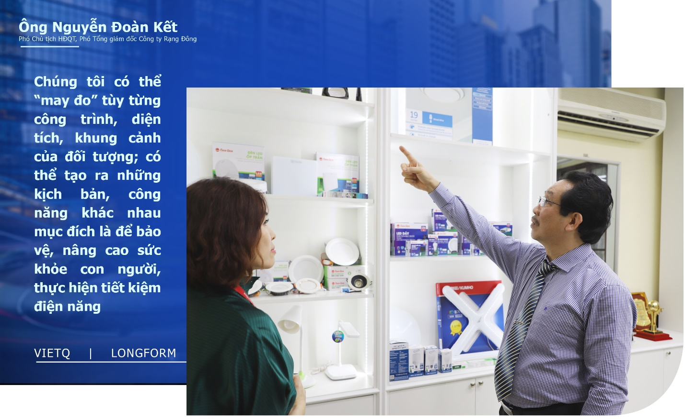

***Xin ông cho biết điểm mạnh, tính năng cũng như công nghệ nổi trội của sản phẩm, dịch vụ Hệ sinh thái Led 4.0?***

Hệ sinh thái LED 4.0, những sản phẩm của Rạng Đông có những tính năng vượt trội. Chúng tôi có thể “may đo” tùy từng công trình, diện tích, khung cảnh của đối tượng; có thể tạo ra những kịch bản, công năng khác nhau mục đích là để bảo vệ, nâng cao sức khỏe con người, thực hiện tiết kiệm điện năng và bảo vệ môi trường. Hệ thống chiếu sáng của Rạng Đông có thể điều khiển từ xa qua internet, điều khiển tại chỗ, điều khiển theo khu vực…

Các nguồn sáng do Rạng Đông chế tạo có thể tích hợp nhiều loại sensor, nên mạng lưới chiếu sáng sẽ đồng thời cũng là mạng lưới sensor, tạo nên một mạng lưới cảm biến trong thành phố thông minh. Mạng lưới cảm biến là thành phần cơ bản của thành phố thông minh, do vậy hệ thống giải pháp chiếu sáng LED 4.0 tham gia cấu thành nền tảng quan trọng của thành phố thông minh.

***Cùng với chuyển đổi số, việc phát triển các giải pháp phục vụ cho thành phố thông minh được xem là chiến lược và giải pháp cốt lõi của Rạng Đông. Xin ông cho biết rõ hơn về điều này?***

Thực hiện quá trình chuyển đổi số của Rạng Đông có thể nói gồm 4 phần chính. Thứ nhất, số hóa các sản phẩm của mình, tích hợp những công nghệ 4.0 vào sản phẩm; Thứ 2 là số hóa quy trình sản xuất; Thứ 3 số hóa công nghệ quản trị; Thứ tư là chuyển đổi số mô hình kinh doanh.

Trong chuyển đổi số, có thể nói khó nhất là chuyển đổi mô hình kinh doanh, đó là phải xây dựng nền tảng kinh doanh mới trong thời kỳ kinh tế số, tăng cường trải nghiệm cho khách hàng và thực hiện thỏa mãn nhu cầu cá biệt hóa ngày càng cao của khách hàng. Ví dụ như nhu cầu cá biệt hóa của từng địa phương, từng thành phố, từng ngôi nhà, thậm chí từng người khác nhau là khác nhau. Vì vậy, chuyển đổi số, xây dựng một nền sản xuất linh hoạt (FMS) để đáp ứng nhu cầu cá biệt hóa ngày càng cao của khách hàng - vì hiện nay vai trò của người tiêu dùng đã thay đổi, hành vi và nhu cầu của khách hàng cũng đã thay đổi.

Hệ thống chiếu sáng của Rạng Đông phát triển từ smart ligting đến smart home, từ smart streetlight đến smart city là mục tiêu quá trình chuyển đổi số của Rạng Đông phục vụ cho thành phố thông minh.

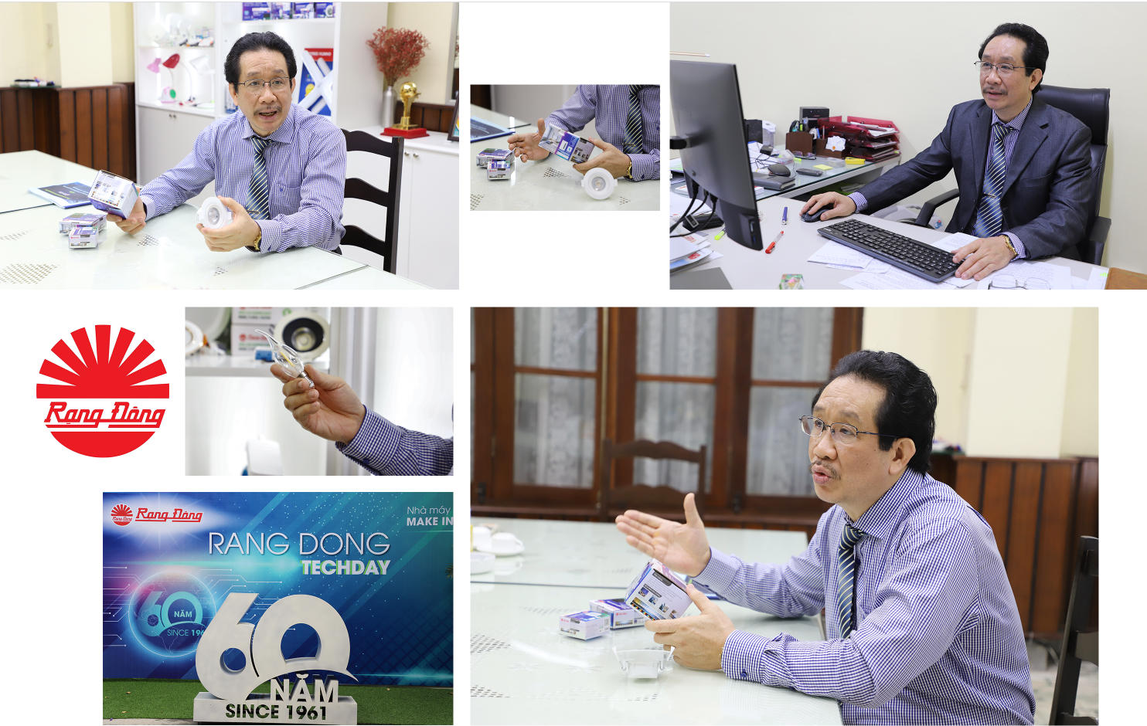

***Xin ông cho biết mục tiêu của Rạng Đông năm 2021 là gì?***

Mục tiêu của chúng tôi trong 2021 và những năm tiếp theo là mong muốn xây dựng thành công một nhà máy thông minh, là nhà máy có trình độ tự động hóa, kết nối cao, trình độ hiển thị “trong suốt” trong cả hệ thống, có năng lực dự báo và khả năng thích ứng với sự biến động của môi trường.

Chúng tôi mong muốn nhanh chóng hiện thực hóa tư tưởng Make in Việt Nam, tiếp thu trí tuệ của nhân loại, biến tri thức thành giá trị của người Việt Nam: thiết kế tại Việt nam, sản xuất xuất tại Việt nam, kinh doanh trên các nền tảng số do người Việt Nam sở hữu dữ liệu; mong muốn mang lại cho khách hàng những giá trị số ngày càng gia tăng, đảm bảo sức khỏe con người, nâng cao chất lượng cuộc sống và thực hiện khát vọng Make in Việt Nam trong tương lai gần.

**Xin trân trọng cảm ơn ông!**

**Hà Thủy - Doãn Trung**

http://vietq.vn/longform-khat-vong-make-in-vietnam-va-he-sinh-thai-led-40-cua-rang-dong-emagazine181301.html